Verben werden zu Nomen

Wenn ein Verb wie ein Nomen gebraucht wird, schreibt man es gross. Dies lässt sich an den folgenden Merkmalen erkennen:

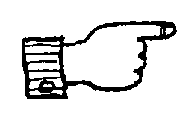
- Es geht ihm ein Wort wie das, dem, dieses, ein voran.
Als Verb: Sie laufen gerne. Wir putzen täglich die Zähne.
Als Nomen: Das Laufen fällt mir leicht. Wer erledigt dieses Putzen?
- Es geht ihm ein Wort wie mit, für, am, ins, im, beim, zum, vom voran.
Als Verb: Wir turnen im Freien. Sie schreien sich an.
Als Nomen: Im Turnen habe ich mich verletzt.
Vom lauten Schreien schmerzt mich der Hals.

- Manchmal fehlt der Begleiter, man kann ihn aber in Gedanken dazufügen.
Als Verb: In der ersten Stunde lesen und schreiben wir.
Als Nomen: Mir fällt Lesen (das Lesen) und Schreiben (das Schreiben)
schwer.

- Setze die Wörter in die Lücken, achte auf die Gross- und Kleinschreibung.
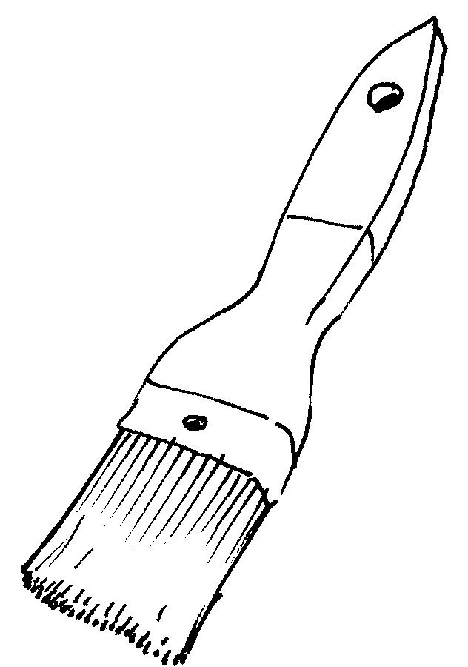
basteln
Beim _____________ habe ich mir in den Finger geschnitten. In der Schule ______________ wir einen Hampelmann. Mir gefällt ______________ meistens. Die Kinder _____________ ein Vogelhäuschen. Ich brauche eine Schere und Leim zum _____________.
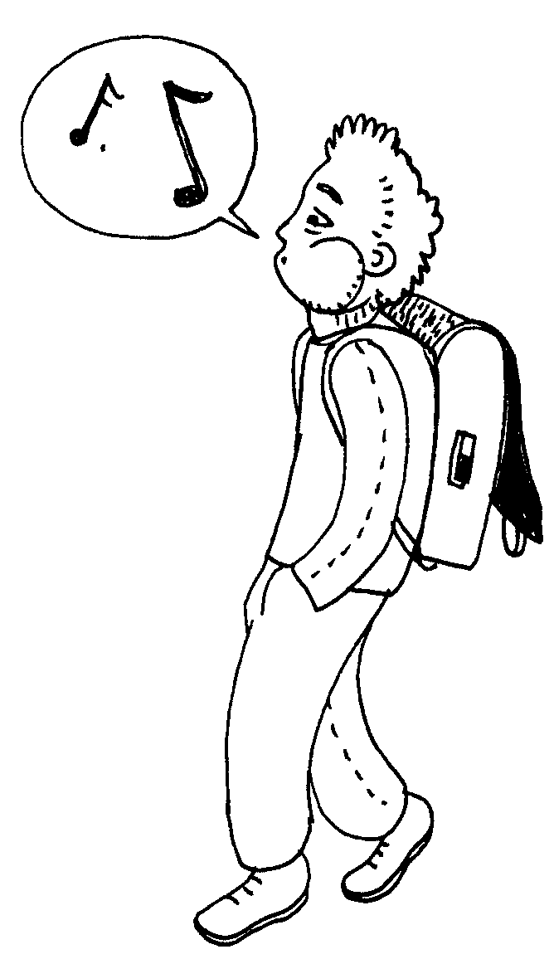
pfeifen
Im Schulhaus ist lautes ______________ untersagt. Einige Kinder
______________ aber trotzdem immer wieder. Ich kann nicht so gut
______________. Die Vögel _____________ im Frühling besonders
schön. Zum _____________ musst du die Lippen spitzen.

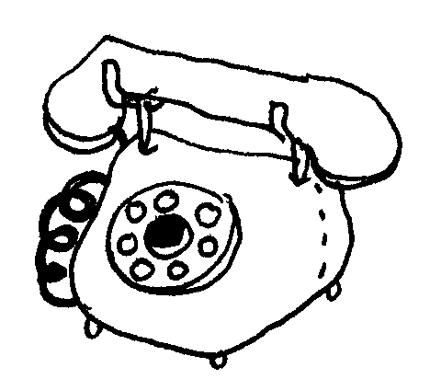
telefonieren
Meine Freundin und ich ______________ oft.
Das ______________ wird immer billiger. Beim
______________ bekomme ich ein rotes Ohr. Wann können wir miteinander _____________? In einer Kabine _____________ wir nach Hause.
- Schreibe je zwei Beispielsätze, in denen du das Wort einmal als Verb und einmal als Nomen gebrauchst.

springen
__________________________________________________________________________________________________________________________________________

lernen
__________________________________________________________________________________________________________________________________________

reisen
__________________________________________________________________________________________________________________________________________

schmatzen
__________________________________________________________________________________________________________________________________________

spielen
__________________________________________________________________________________________________________________________________________

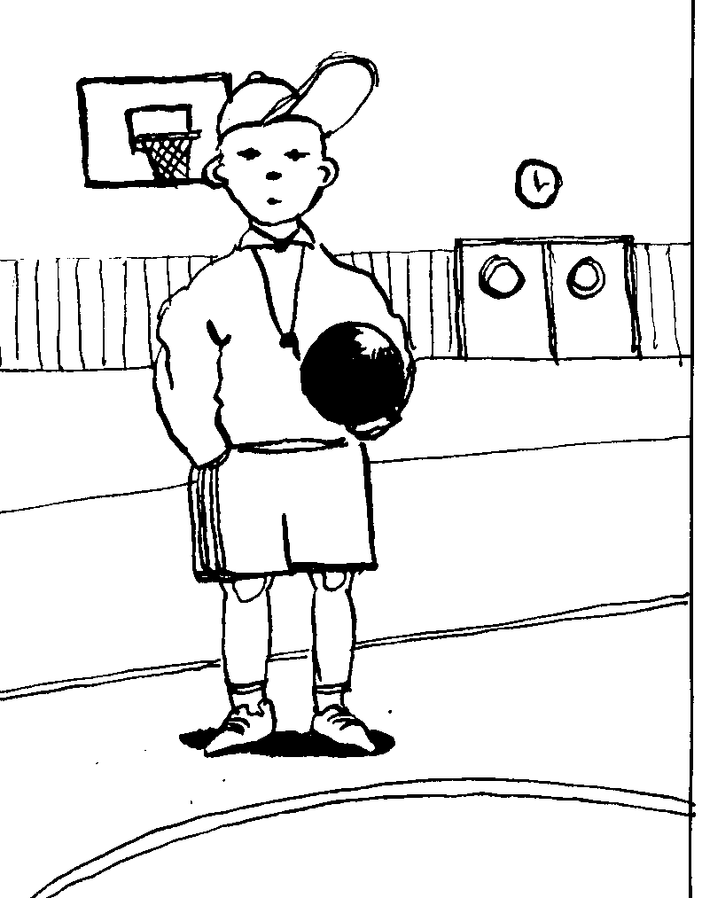
- Schreibe die beiden Texte ins Arbeitsheft.

In der Turnhalle
Beim Klingeln rennen alle in die Turnhalle. Es herrscht ein wildes Durcheinander. Alle schreien und toben. Mit lautem Pfeifen verlangt der Lehrer Ruhe. Wir stellen uns auf eine Linie. Der Lehrer erklärt uns die Regeln des Balltrainings und organisiert das Wählen der Gruppen. Gleich darauf stürmen wir los und holen zwei Bälle. Beim Rennen durch die Halle müssen wir die Bälle prellen. Nachher rollen wir sie über eine Bank. Dabei ist Werfen verboten. Einige kichern, wenn die Bälle zu Boden fallen. Am Schluss der Stunde dürfen wir noch Brennball spielen. Vom schnellen Springen sind wir verschwitzt. Beim Duschen spritzen wir uns an.

Achtung Velofahrer!
Vor dem Abbiegen musst du ein deutliches Zeichen geben. Das Fahren auf dem Trottoir ist verboten. Nachts ohne Licht zu fahren ist gefährlich. Das Abschlies-sen des Velos ist empfehlenswert. Besonders gut aufpassen musst du beim Einspuren.

